实验（1）-------C语言练习

学生姓名：朱冠霖 专业班级：计算机231
课程名称：面向对象程序设计 实验类型：综合

一 实验目的

分别实现书本类Book、儿童图书类ChildBook和教科书类TeachBook。书本类中包含书名、出版社、价格等属性及相关的成员函数；儿童图书类由书本类派生，新增适用的儿童年龄段信息及相关的成员函数；教科书类也由书本类派生，新增适用年级和类别信息及相关的成员函数。最后在main中分别测试这三个类。

分别实现学生类Student、大学生类StuCollege和浙江农林大学StuZAFU的学生类。学生类中包含姓名、年龄、籍贯、电话等属性及相关的成员函数；大学生类从学生类继承，再加入学院、专业、寝室地址、年级等属性及相关的成员函数；浙江农林大学的学生类则从大学生类继承，再加入校区等属性及相关的成员函数。最后在main中分别测试这三个类。

设计一个方凳类RectDesk，它是从矩形类Rectangle和凳子类Desk派生的，要求输出一个方凳的高度、桌面面积和颜色等数据。
分析：Rectangle类包含私有数据成员x,y和求矩形面积的成员函数getarea()；Desk类包含私有数据成员height和返回高度的成员函数getheight()。RectDesk类继承所有上述类的数据成员和成员函数，添加私有数据成员color和相应的成员函数。

设计一个员工类Worker，包含姓名、年龄。再派生出一个经理类Manager，包含职务和部门私有数据成员以及相关的成员函数。再派生出一个设计师类Designer，包含职称和专业私有数据成员以及相关的成员函数。然后由Manager和Designer类派生出设计部经理类DesManager，包含工资私有数据成员以及相关的成员函数。要求使用虚基类，并在main()中采用一些数据进行测试。

二 实验环境
PC机 + Windows 10操作系统 + CodeBlocks 集成开发环境

三 实验内容
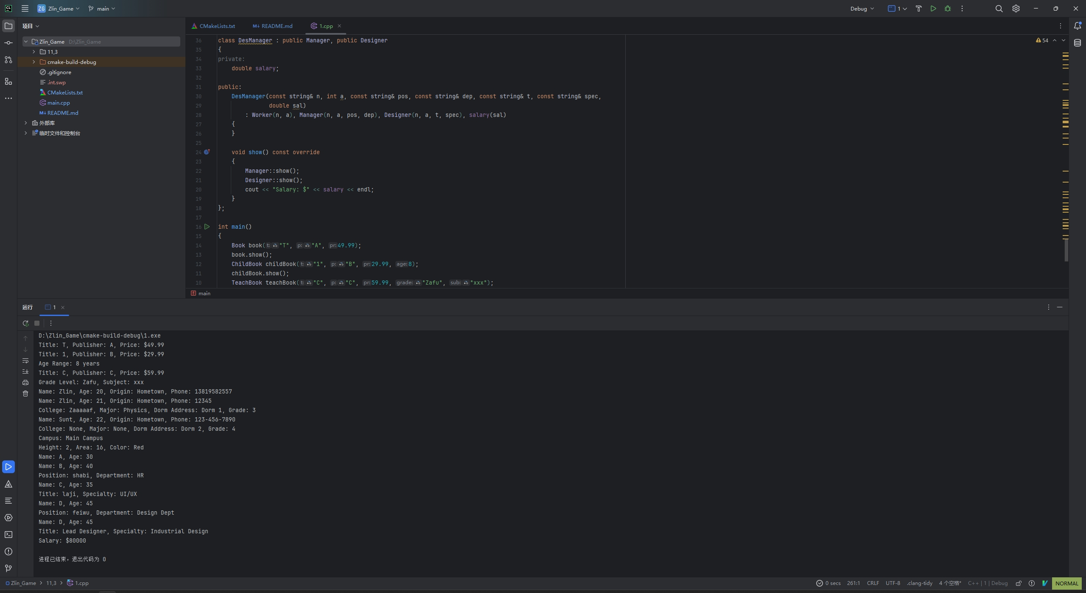
四 实验小结
Ez

